

*Национальный исследовательский университет ИТМО   
(Университет ИТМО)*

*Факультет систем управления и робототехники*

Дисциплина: Дискретные системы управления

**Отчет по лабораторной работе №4.**

Синтез дискретных стабилизирующих алгоритмов управления

Вариант 4

Студенты:  
*Кулижников Е.Б.*

*Евстигнеев Д.М.*

Группа: *R34423*

Санкт-Петербург

2022

*Цель работы*

Ознакомление с принципами синтеза дискретных регуляторов систем автоматического управления, работающих в режиме стабилизации.

*Исходные данные*

Исходные данные представлены в таблице 1.

Таблица 1 - Параметры ОУ

|  |  |  |  |  |  |  |  |
| --- | --- | --- | --- | --- | --- | --- | --- |
| $$k_{1}$$ | $$a_{0}^{1}$$ | $$T_{1}$$ | $$ξ$$ | $$k_{2}$$ | $$a_{0}^{2}$$ | $$T_{2}$$ | $$T$$ |
| 1 | - | - | - | 1.5 | 1 | 0.36 | 0.4 |

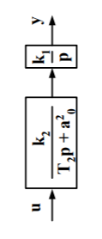

Рисунок 1 - Вид объекта управления

*Порядок выполнения работы*

1. Для заданного ОУ получим модель в пространстве состояний:

Вычислим передаточную функцию

$$W\left(p\right)=\frac{k_{2}}{T_{2}p+a_{0}^{2}}*\frac{k_{1}}{p}=\frac{1.5}{0.36p+1}*\frac{1}{p}=\frac{1.5}{0.36p^{2}+p}$$

Модель вход-выход:

$$0.36\ddot{y}+\dot{y}=1.5u$$

Векторно-матричная форма полученной модели:

$$\left\{\begin{aligned}\dot{x}=\left[\begin{matrix}0,(0)1 & 1 \\ 0 & -2.78\end{matrix}\right]x+\left[\begin{aligned}0 \\ 4.17\end{aligned}\right]u \\ y=\left[\begin{matrix}1 & 0\end{matrix}\right]x\end{aligned}\right.$$

где

*x* — вектор состояния;

*u* — управляющее воздействие;

*y* — выходная или регулируемая переменная.

1. Осуществим переход к дискретному описанию ОУ

Воспользуемся формулами:

$$A_{d}=\sum_{i=0}^{∞}{\frac{A^{i}T^{i}}{i!}}, B_{d}=\sum_{i=1}^{∞}{\frac{A^{i-1}T^{i}}{i!}B}.$$

Полученные матрицы:

$$A_{d}=\left[\begin{matrix}1 & 0.24 \\ 0 & 0.33\end{matrix}\right], B_{d}=\left[\begin{aligned}0.28 \\ 1.13\end{aligned}\right]$$

1. Произведем моделирование непрерывного и дискретного объектов. Графики переходных процессов представлены на рисунке 2.

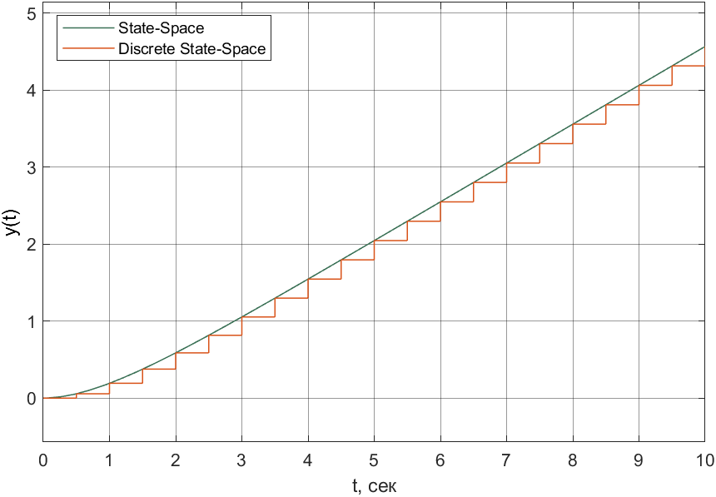

Рисунок 2 – Переходные процессы

1. По полученным графикам видно, что полученная дискретная система приближена к исходной.
2. Произведем проверку ОУ на
3. полную управляемость

Сформируем матрицу управления в виде

$$U_{d}=\left[\begin{matrix}B_{d} & A_{d}B_{d}\end{matrix}\right]=\left[\begin{matrix}0.28 & 0.55 \\ 1.13 & 0.37\end{matrix}\right]$$

Определитель матрицы $\det\left(U_{d}\right)=-0.5184≠0 ⇒матрица полностью управляема$.

1. устойчивость

Чтобы проверить систему на устойчивость приравняем характеристический полином к 0 и найдем его корни:

$$D\left(z\right)=\det\left(Iz-A_{d}\right)=z^{2}-1.33z+0.33$$

$$z_{1}=1,z_{2}=0.33$$

Так как один из корней характеристического полинома равен 1, система находится на границе устойчивости.

1. Построим эталонную модель для корней оптимальной дискретной системы по быстродействию, то есть $z_{i}^{*}=0 при i=\overline{1,n}$

$$\left\{\begin{aligned}ξ\left(k+1\right)=Г_{d}ξ(k) \\ ν\left(k\right)=H_{d}ξ(k)\end{aligned}\right.$$

Матрицы $Γ_{d}$ и $H_{d}$ формируются в соответствии с требуемыми показателями качества. Из условия все корни характеристического полинома вещественные и одинаковые $z_{i}^{*}=z^{*}$, имеем матрицы:

$$Г_{d}=\left[\begin{matrix}0 & 1 \\ 0 & 0\end{matrix}\right]$$

$$H_{d}=\left[\begin{matrix}1 & 0\end{matrix}\right]$$

Теперь определим требуемый характеристический полином:

$$D(z) = det\left|Iz - Г_{d} \right| = det|Iz -\left[\begin{matrix}0 & 1 \\ 0 & 0\end{matrix}\right]| = z^{2}$$

Вычислим коэффициенты обратных связей:

$$k_{i+1}^{*}=a_{i}^{*}-a_{i}$$

Найдем $a_{i}$

Передаточная функция дискретной системы:

$$W\left(z\right)=C{\left(zI-A_{d}\right)}^{-1}B_{d}=\frac{0.28z+0.1788}{z^{2}-1.33z+0.33}$$

Сформируем канонически управляемую модель дискретного ОУ:

$$A_{k}=\left[\begin{matrix}0 & 1 \\ -0.33 & 1.33\end{matrix}\right],B_{k}=\left[\begin{aligned}0 \\ 1\end{aligned}\right],C_{k}=\left[\begin{matrix}0.1788 & 0.28\end{matrix}\right]$$

Сформируем матрицу управляемости канонически управляемой модели дискретного ОУ:

$$U_{k}=\left[\begin{matrix}0 & 1 \\ 1 & 1.33\end{matrix}\right]$$

Определитель матрицы управляемости равен -1, значит, пара матриц полностью управляема.

Тогда матрица преобразования М находится в следующем виде:

$$M=U_{d}U_{k}^{-1}=\left[\begin{matrix}0.1788 & 0.28 \\ -1.13 & 1.13\end{matrix}\right]$$

1. Найдем матрицу линейных стационарных обратных связей.

Из матрицы $A_{k}$:

$$a_{0}=0.33, a_{1}=-1.33.$$

$$k_{1}^{k}=a_{0}^{*}-a_{0}=0-0.33=-0.33$$

$$k_{2}^{k}=a_{1}^{*}-a_{1}=0+1.33=1.33$$

Матрица линейных стационарных обратных связей в канонически управляемом базисе имеет вид:

$$K^{k}=\left[\begin{matrix}-0.33 & 1.33\end{matrix}\right]$$

Теперь найдем матрицу линейных стационарных обратных связей в исходном базисе:

$$K_{d}=K^{k}M^{-1}=\left[2.1796 0.6369\right]$$

Вычислим матрицу замкнутой системы, воспользовавшись формулой:

$$F_{d}=A_{d}-B_{d}K_{d}=\left[\begin{matrix}0.3897 & 0.0617 \\ -2.4629 & -0.3897\end{matrix}\right]$$

И найдем дискретный характеристический полином замкнутой системы:

$$D\left(z\right)=\det\left(Iz-F_{d}\right)=z^{2}$$

Полученный полином совпадает с желаемым характеристическим полиномом, а значит синтез системы проведен верно.

1. Промоделируем полученную замкнутую систему при начальных условиях $y\left(0\right)=1, \dot{y}\left(0\right)=0.$ Схема моделирования и результаты представлены на рисунках 3 и 4.

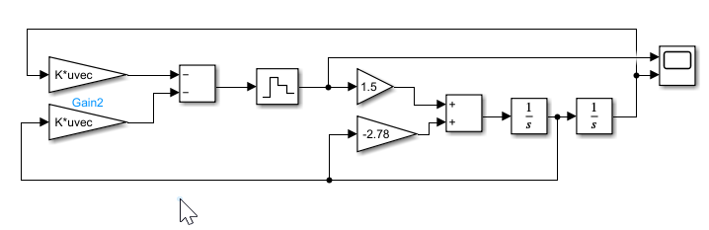

Рисунок 3 – Схема моделирования

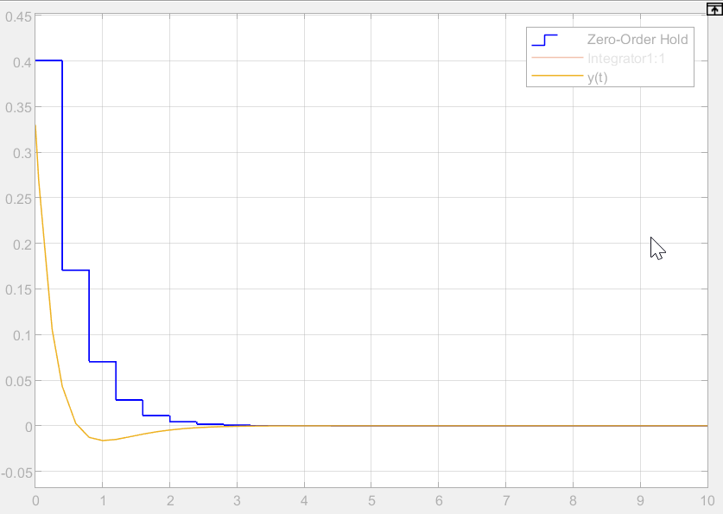

Рисунок 4 – График переходных характеристик

1. В результате синтеза управляющих воздействий было получено желаемое поведение системы.

*Вывод*

В ходе выполнения данной лабораторной работы был синтезирован дискретный регулятор, работающий в режиме стабилизации. По заданной передаточной функции было восстановлено дифференциальное уравнение системы, на его основе был осуществлен переход к непрерывной модели вход-состояние-выход, а затем к её дискретному представлению. Проверка на адекватность перехода прошла успешно. Далее провели проверку системы на управляемость и устойчивость, в результате получили, что данная система является полностью управляемой и неустойчивой. В результате моделирования регулятора, работающего в режиме стабилизации, получили так же неустойчивую систему. Предполагаем, что устойчивость исходной системы влияет на возможность осуществления стабилизации. Если исходная система неустойчива, то привести её к устойчивой эталонной модели не удастся.